
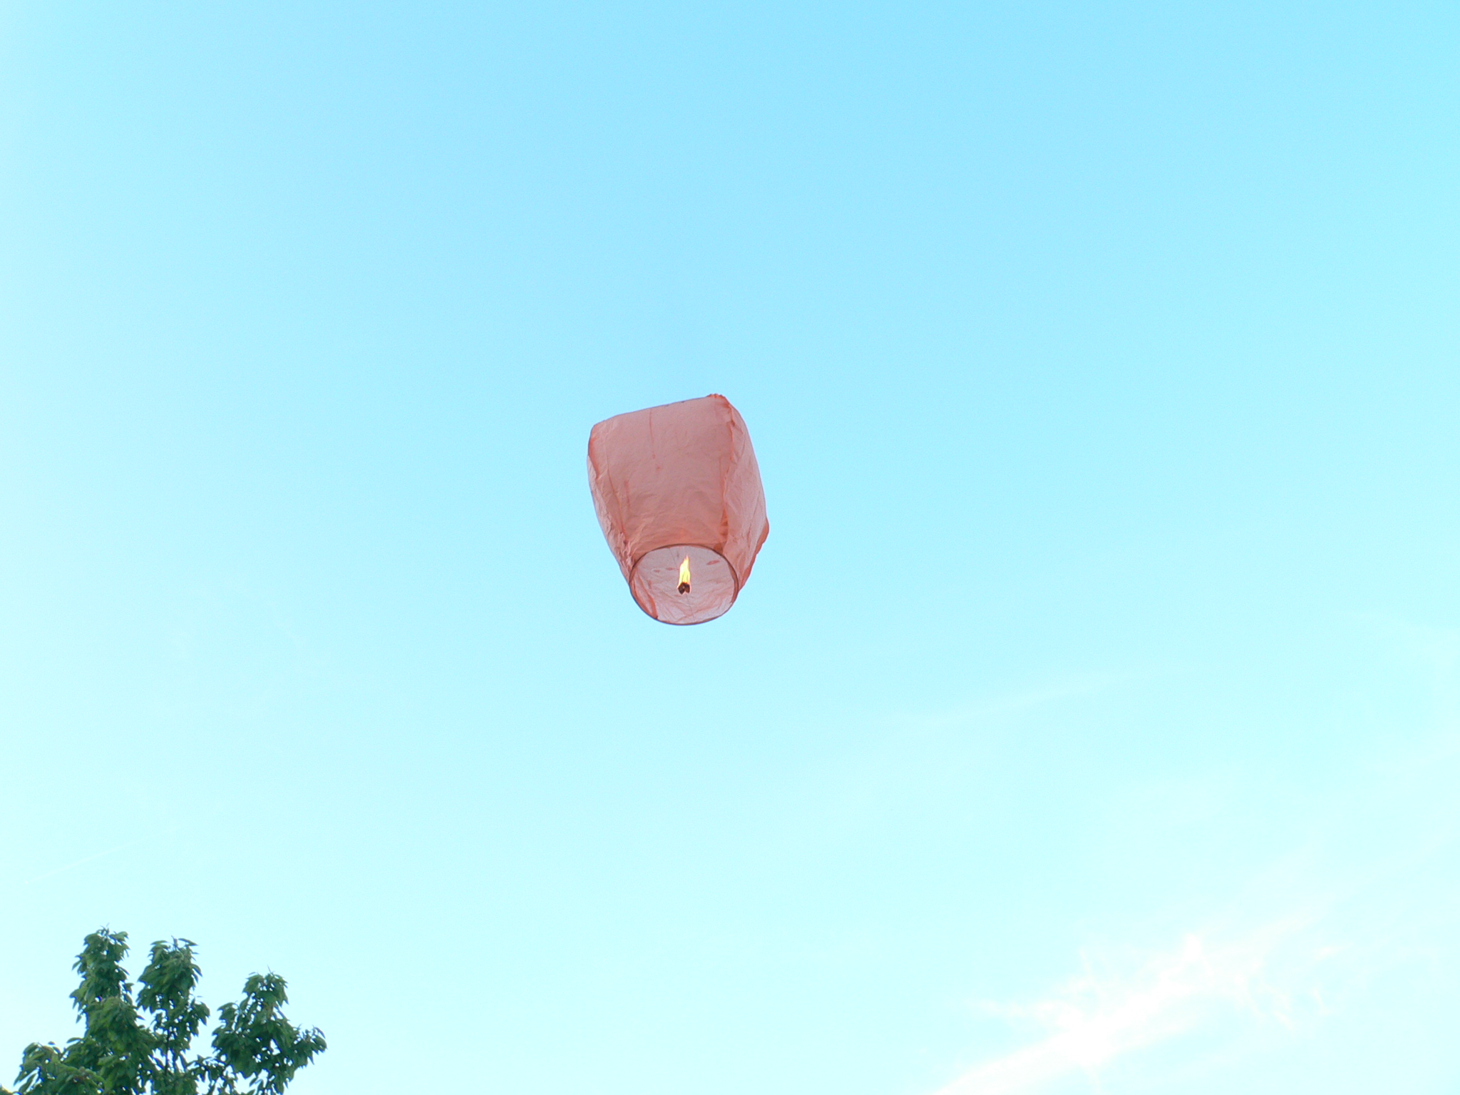

EU I/2 ČJ 6
Mgr. Linda Klimentová
ZŠ Zákupy
Název: Rčení
Cíl: Zopakovat si učivo
Čas: 15 minut – 20 minut
Pomůcky: pracovní list, psací potřeby
Popis aktivity: Žáci mají za úkol doplnit správně rčení – nápovědou je fotografie, vysvětlit význam rčení.

Rčení

Pokus se dle nápovědy doplnit správně druhou část rčení a
vysvětli jeho význam:

1. Házet perly

2. Prásknout do 

3. Koupit za pět 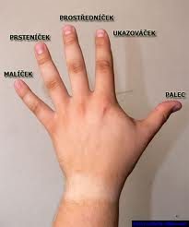

4.  píseň 5. Mít 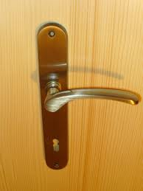

5. Co na srdci, to na 
Mezi rčení patří tzv. přirovnání – opět se pokus doplnit:

- Chudý jako kostelní 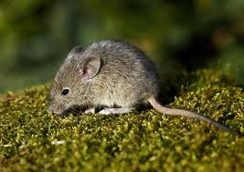

- Bojí se toho jako čert 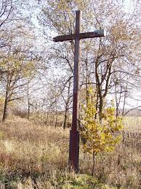

- Je chytrej jako stádo 

- Jsou si podobní jako vejce 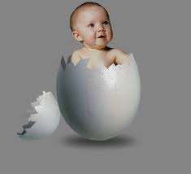

- Roste jako dříví v 

Všechny obrázky zde použité: zdroj: google.cz

